Тема: Пейзаж в графике.

Цель: формирование умений выполнять пейзаж в техниках печатной графики;
- познакомить с техниками печатной графики (монотипия, граттаж, гравюра);
- развивать умение выполнять эскиз пейзажа, опираясь на знания линейной и
воздушной перспективы;
- воспитывать эстетический вкус.

Тип урока: изучение нового материала.
Методы: рассказ, наглядно-иллюстрированный, практическая деятельность, проблемный метод, метод контроля.

Оборудование: образцы печатной графики (монотипия, граттаж, гравюра); пейзаж на магнитной доске, репродукции картин:
- И.И.Шишкин «Сосновый бор», «Сосны, освещённые солнцем», «Рожь», «Лесные дали», «Дубки», «Утро в сосновом лесу».
- Ф.А.Васильев «Оттепель», «Перед дождём»
- И.И.Левитан «Владимирка», «У омута»

План: 1. Организационный момент.
2. Самостоятельная работа, проверка знаний.
3. Изучение нового материала.
4. Практическая работа.
5. Подведение итогов.

Ход: I. Организационный момент.
II. Самостоятельная работа (стр. 29)

Цель: определить название картины и автора.

Проверка друг друга в парах.

III. Данные репродукции – это пример какого вида изобразительного искусства? (живопись)
Какой жанр изо искусства отражается на всех этих репродукциях? (пейзаж)

Сегодня мы продолжаем изучать пейзаж.

Тема урока: Пейзаж в графике.
(Что такое пейзаж? Что такое графика? Чем графика отличается от живописи?)

Цель урока: познакомиться с техниками печатной графики, выбрать для себя одну технику, в которой будете выполнять работу на следующем уроке, подготовить эскиз пейзажа.

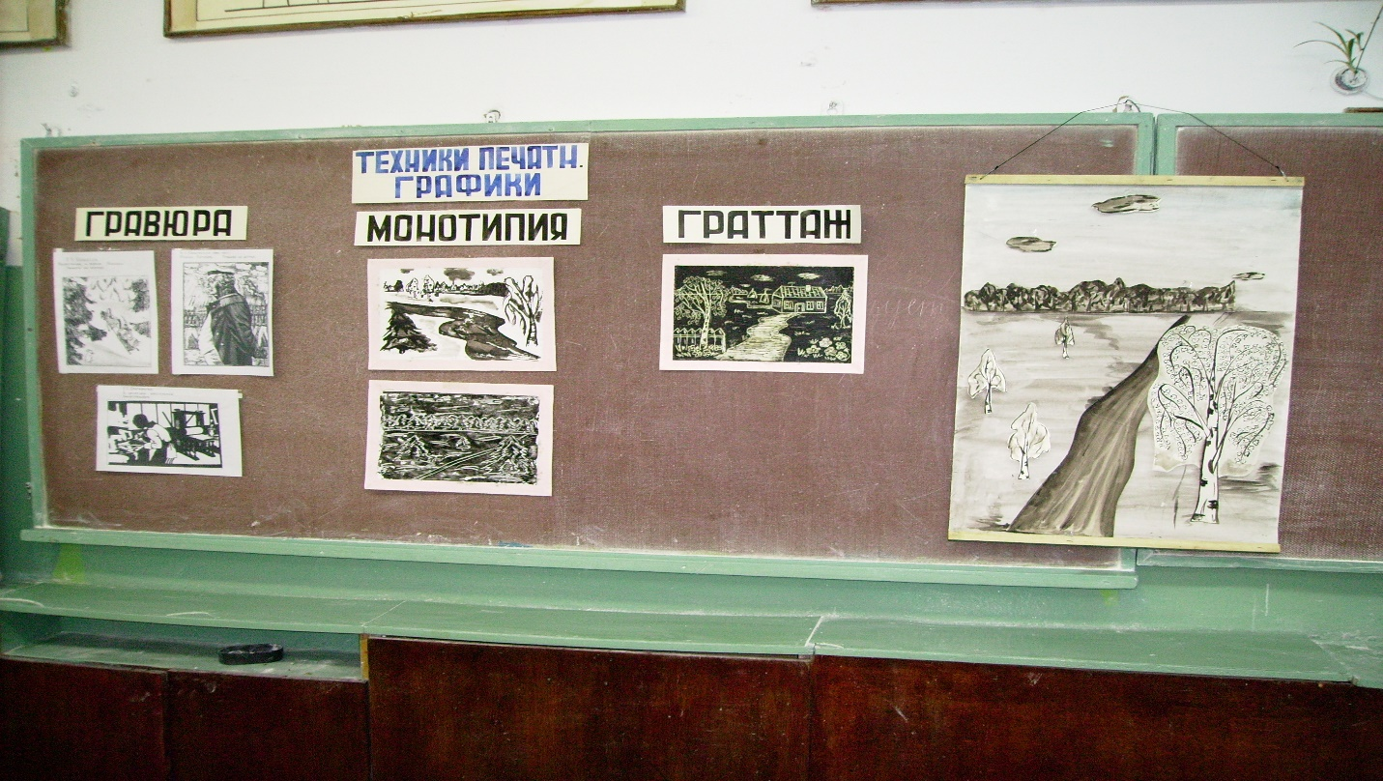

Итак, какие же существуют техники печатной графики (стр. 23)
Есть художники, выбравшие для своего творчества особую технику графики – гравюру. В переводе с французского слово «гравюра» значит «вырезать». Это сложная техника, я с ней вас только ознакомлю. А выполнять мы будем другие техники.
В гравюре задуманный рисунок художник наносит на основу.
В качестве основы может быть различный материал:
- дерево – ксилография,
- камень – литография,
- металл – офорт,
- мягким и пластичным материалом является линолеум – линогравюра.

После того как предварительный рисунок нанесён, резцами- штихелями вынимают те места, которые на оттиске должны быть белыми.
Когда весь рисунок вырезан, на него валиком наносят типографскую краску, затем кладут лист бумаги и прессом прижимают его к гравировальной доске.
Одна из простейших техник – это монотипия (греч. один отпечаток ).
Это оттиск с непросохшего графического изображения, выполненного на гладком основании.

Следующий вид печатной графики - граттаж : проскабливание по специально подготовленной бумаге. Сначала плотную бумагу натирают парафином, потом наносят тушь, смешанную с чёрной гуашью. Когда тушь высохнет, скребком процарапывают изображение.
Из этих трёх техник печатной графики: монотипии, граттажа или гравюры вам необходимо определить одну, в которой будете на следующем уроке выполнять работу. Определить к концу урока.

Вглядитесь в графические работы.
Какие языковые средства в графике помогают передавать особенности предметов, передавать эмоциональное содержание сюжета? (сочетание штрихов, линий, контраст чёрного и белого)

Следующий этап нашей работы – составление эскиза пейзажа.
Что такое эскиз? (подготовительный рисунок к картине)

Для того чтобы достоверно изобразить пейзаж нужно знать законы перспективы. Чтобы их вспомнить я вам предлагаю проанализировать пейзаж на магнитной доске и найти ошибки.

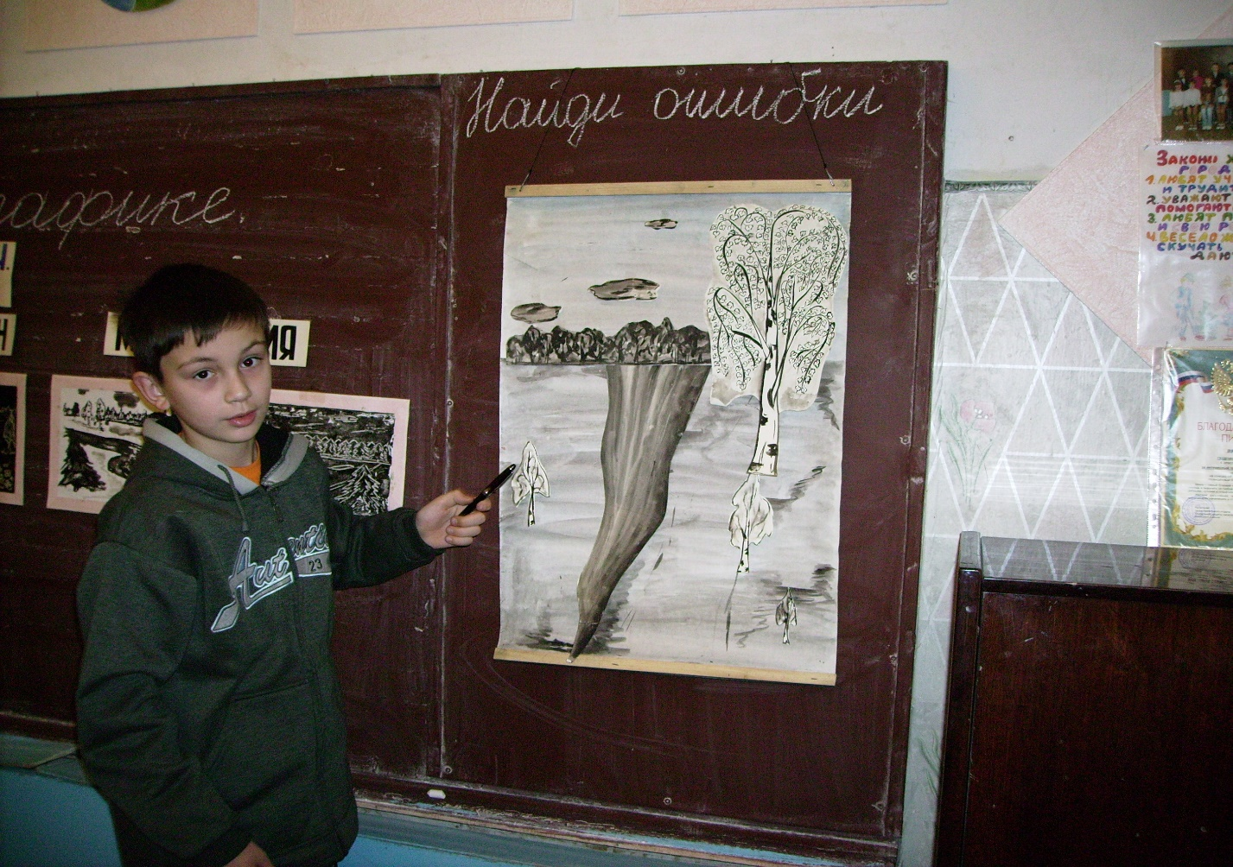
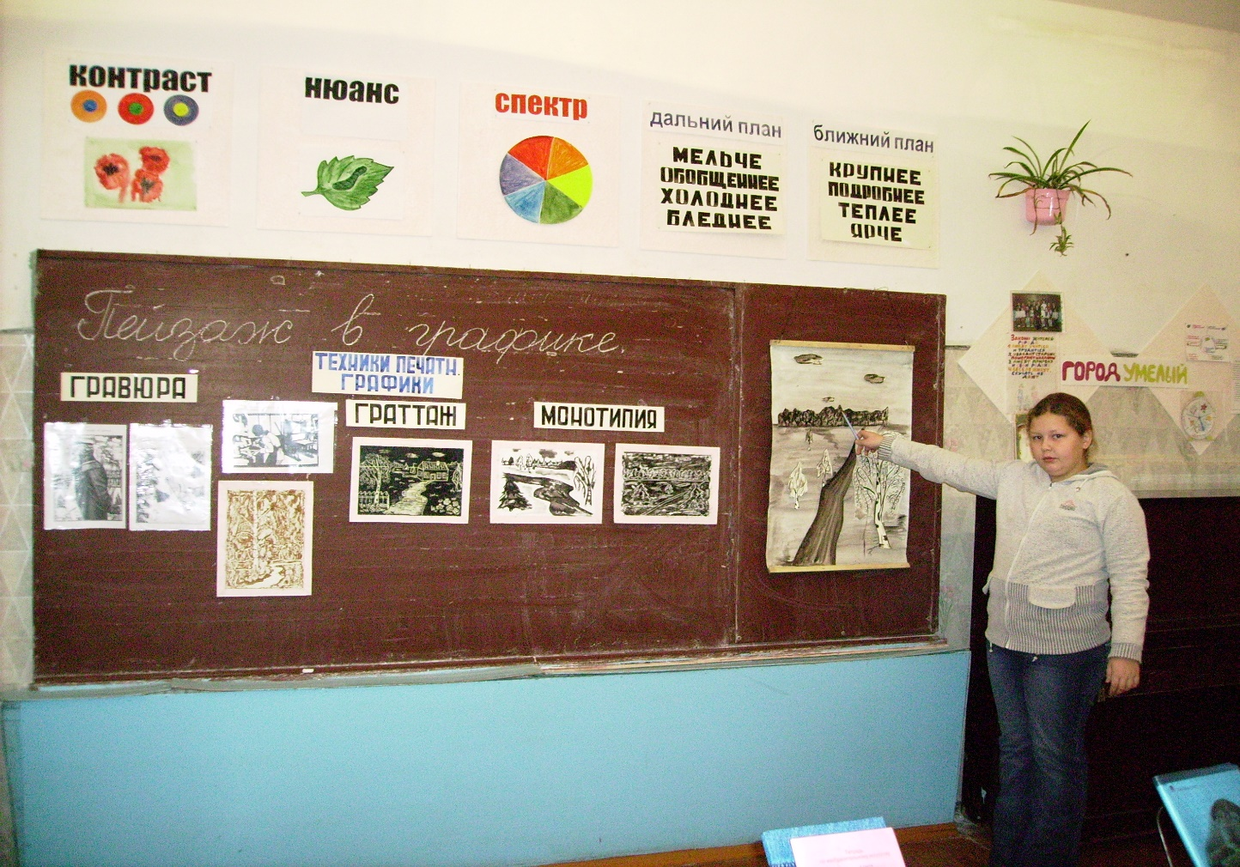

III. Практическая работа – составление эскиза. Напомнить об аккуратности.
IV. Критерии анализа:
- Композиция
- Законы перспективы
- Выразительность (сочетание языковых средств ).
- Аккуратность.
V. Домашнее задание: подготовить основу для печатной графики (тетрадь стр. 24)

